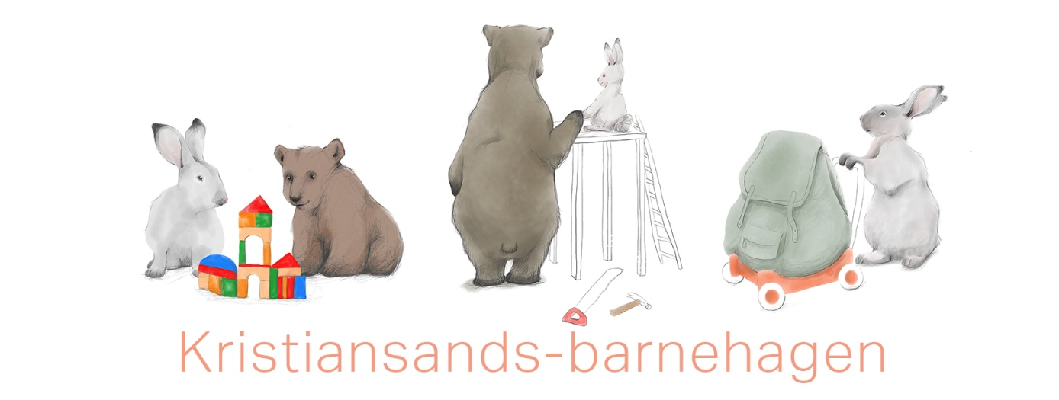

Årsplan
Tunballen barnehage
2025-26
Alle barn og unge opplever trygghet, tilhørighet og mestring

Innhold
Vår barnehage 4
Presentasjon av barnehagen 4
Ny i barnehagen 5
Overganger 5
Overganger innad i barnehagen 5
Overgang barnehage – SFO og skole 5
Hva er barnehagens årsplan? 6
Felles verdier, retning og fokus – «sterkere sammen for barn og unge» 6
Barnehagens hovedsatsingsområde 7
Lek 7
Bærekraftig utvikling 9
Samarbeid 10
Foreldresamarbeid 10
Taushetsplikt, opplysningsplikt og politiattest 10
Lek og læring i barnehagen 11
Demokrati og barns medvirkning og deltakelse 12
Omsorg og danning 12
Kommunikasjon og språk 13
Mangfold, likestilling og gjensidig respekt 13
Bærekraftig utvikling 14
Livsmestring og helse 14
Barns rett til et trygt og godt barnehagemiljø 15
Årshjul for barnehagens forebyggende arbeid 15
Vurdering 16
Progresjon 16
Plan for arbeidet 17

Fastsatt av samarbeidsutvalget: 03.05.2026

Vår barnehage
Denne årsplanen skal gi et innblikk i hvordan barnehagen vil jobbe i det neste året og hva vi vil ha fokus på i vårt arbeid for at barna skal trives og utvikle seg. Vi jobber etter formålet om at alle barn opplever trygghet, tilhørighet og mestring.

Presentasjon av barnehagen
Adresse: Tunballveien 19, 4645 Nodeland

Avdelingenes telefonnummer:
Mobil Lillemeis | 904 73 129
Mobil Toppmeis | 416 20 720
Mobil Kjøttmeis | 904 73 122
Mobil Blåmeis | 904 73 125
Nettside: http://www.minbarnehage.no/tunballenbhg

Tunballen barnehage er en fire avdelings kommunal barnehage som startet opp 1. oktober 1991. Barnehagen har en fin beliggenhet tett ved et naturområde, og ligger i nærmiljøet til Tunballen skole, Eventyrheia barnehage og boligområdene på Nodelandsheia.

Barnehagen disponerer et flott skogsområde i nærheten av barnehagen. Der er det en grillhytte og en gapahuk. Avdelingene bruker også gymsalen i bygget flittig, blant annet til fysisk aktivitet, teater, karneval og andre felles arrangementer.

Satsningsområdene våre dette barnehageåret er «Leken» og «Bærekraftig utvikling».

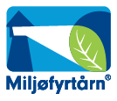
Vi har vært Miljøfyrtårnbarnehage siden 2009. Vi har aktiviteter gjennom hele året, der barna får innsikt i ulike aspekt ved bærekraftig utvikling.

Ny i barnehagen
Å begynne i barnehagen er en stor overgang for det enkelte barn og oppstarten skal tilpasses til beste for barnets behov. Foreldrene er aktive med i oppstarten som begynner i det barnet får plass. Barnehagen bygger på rutine--oppstart-i-barnehagen-for-de-yngste-barna.pdf og legger til rette for en oppstart som fremmer trygghet og gode relasjoner, og som legger grunnlag for trivsel og utvikling.
Vi tilbyr besøksdager og foreldremøte for nye foreldre, i forkant av barnehagestarten. Vi er i tett dialog med den enkelte foresatte om hva som er best for barnet i oppstarten.

Overganger

Overganger innad i barnehagen
Barna som skal begynne på ny avdeling har mange besøk på denne avdelingen, og blir godt kjent. I tillegg bruker småbarns avdelingene det store fellesområdet ute, barnehagens turområde og gymsalen. Vi har foreldremøte hvor vi går gjennom hva som vil være annerledes på en stor avdeling.

Overgang barnehage – SFO og skole
Barn skal ha et sammenhengende læringsløp fra barnehage til SFO og skole. Et samarbeid mellom barnehagen og SFO/ skolen er derfor viktig. Kristiansand kommune har utarbeidet rutiner for dette samarbeidet. Både foreldre og barn deltar i arbeidet for å skape en trygg og god overgang. Barnehagen sender i samråd med foreldre et overføringsskjema til SFO og skole der også barnet har fått bidra med informasjon.
Slik forbereder barnehagen overgangen til SFO og skole for det enkelte barn:
- Barnehagene har grupper med skoleforberedende aktiviteter hele det siste året barnet går i barnehagen.
- Barnehagen skal i samarbeid med foresatte overbringe informasjon om barnets trivsel og utvikling til skolen, slik at skoletilbudet i størst mulig grad er tilrettelagt.
- Kontaktlærer kommer på besøk i barnehagen.
- Skolestarterne besøker sin nye skole.
- Skolen inviterer alle nye elever og foresatte til førskoledag i juni.

Hva er barnehagens årsplan?
Loven sier at alle barnehager skal utarbeide en årsplan. Planen skal vise hvordan barnehagen jobber i tråd med Rammeplanen og lov om barnehager. Alt arbeid i barnehagen skal gjenspeile barnehagelovens formål, § 1. Årsplanen har en dobbel funksjon, den skal både være et arbeidsredskap for barnehagepersonalet internt og den skal dokumentere barnehagens valg og begrunnelser for praksis i forhold til samarbeidspartnere og foreldre. Den skal blant annet vise hvordan barnehagen arbeider med omsorg, lek, danning og læring. Her må også progresjon tydeliggjøres. I tillegg skal det utarbeides planer for kortere og lengre tidsrom og for ulike barnegrupper etter behov.

Felles verdier, retning og fokus – «sterkere sammen for barn og unge»
Vår barnehage er en del av oppvekstsektoren i Kristiansand der vi er felles om et rammeverk som legger føringer for alt arbeid i barnehager, skoler og andre tjenester for barn og familie. Vårt felles rammeverk gir tydelig retning gjennom formålet om at alle barn opplever trygghet, tilhørighet og mestring. https://www.kristiansand.kommune.no/navigasjon/barnehage-og-skole/strategiplan/Barnehagen skal ha prosesser rundt alle de fire kvalitetsområdene.
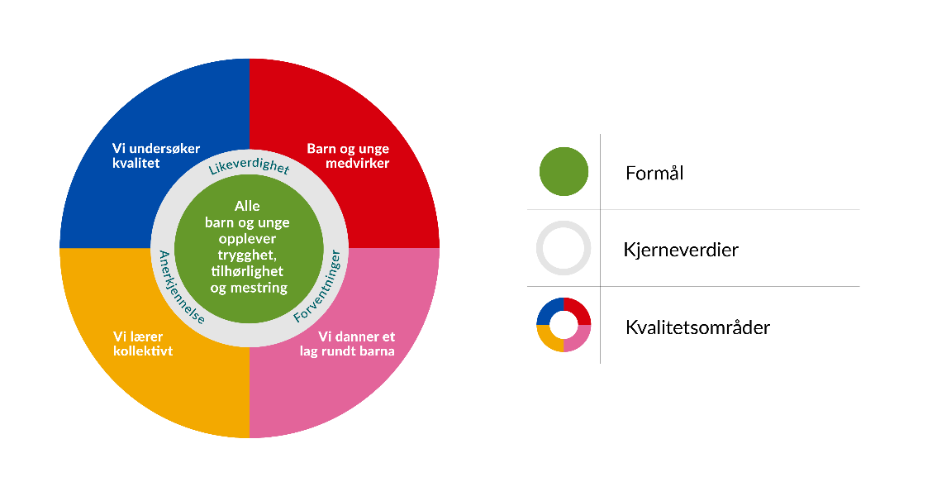

Hele rammeverket finner du HER!

Barnehagens hovedsatsingsområde
Barnehagen har på bakgrunn av kartlegging av pedagogisk praksis, prioritert følgende hovedsatsingsområde for neste barnehageår:

Lek
“Alle barn i Tunballen opplever et inkluderende og stimulerende lekemiljø”
Tiltak for at vi skal nå målet:
- Utforme de fysiske lekemiljøene og sonene på avdelingene.
- Rullere på leker/konkreter.
- Tilføre nye elementer for barna.
- Sette sammen lekegrupper ved behov, spesielt dersom vi ser barn strever med å komme inn i lek med andre barn.
- Gi barna felles opplevelser som kan tas med ut i lek. F.eks. Temaer som strekker seg over tid.
- Gi tid og romà ikke fylle dagene med for mye innhold og ikke bryte opp leken unødvendig.
- Voksne er tilstede i leken, ikke alltid deltakende, men nærværende.
- Dele opp i mindre gruppe og bruke de ulike avdelingene/ låne avdelingen av hverandre.
- Udefinerte leker.
- Prosjekt arbeid med hele barnegrupper eller skoleklubb.

Tegn på at vi har nådd målet:
- Glade barn, smil, latter, glede.
- Vi ser at barna leker variert med ulike leker, både konstruksjonslek og rollelek.
- Barna leker med forskjellige barn, inkluderer flere barn i leken sin.
- Barna snakker positivt hjemme om lek i barnehagen og lek med andre barn.
- Barna tar i bruk og finner inspirasjon i de lekemiljøene vi lager i barnehagen.
- Vi ser at temabaserte aktiviteter/bilder skinner gjennom i leken.
- Lite konflikter blant barna.
- God flyt i leken.
- Lite vandring, barn som er oppslukt i aktivitet.

Mange foreldre har kanskje opplevd at barnet kommer hjem fra barnehagen og når dere spør hva det har gjort, så sier det at det «bare har lekt.» Neste gang du hører dette så tenk at mye læring og erfaring skjer når barnet leker. Når barn leker da har barnet ditt blant annet:

Har opplevd:
mestring
motgang
vennskap
samhold
empati
latter/ glede fellesskap

brukt sansene
vært kreative og utfoldet seg
bearbeidet erfaringer og opplevelser
samarbeidet
blitt utfordret og bygd selvtillit
lært om egne identitet og grenser
vært nysgjerrige

Har øvd på: kommunikasjon konsentrasjon konfliktløsning og forhandling
turtakting og gi og ta
motorikk
selvregulering
stå opp for seg selv

Bærekraftig utvikling
I Rammeplan for barnehager står det at bærekraftig utvikling handler om at “barna skal lære å ta vare på seg selv, hverandre og naturen”. Det å ta vare på seg selv kan også kalles for livsmestring, altså hvordan vi kan leve gode liv. I barnehagen skal personalet støtte barna i å mestre motgang og medgang, håndtere utfordringer og bli kjent med egne og andres følelser. Å ta vare på hverandre handler om å vise omsorg, være inkluderende og å inngå i et fellesskap. Barna skal få støtte til å mestre balansen mellom å ivareta sine egne behov og samtidig ta hensyn til andres behov. Gjennom fellesskapet fremmes mangfold og gjensidig respekt, og barna får oppleve at det finnes ulike måter å handle, tenke og leve på. Når barna skal lære seg å ta vare på naturen handler det om at barnehagen skal bidra til at barna kan få en begynnende forståelse om at det vi gjør i dag kan ha konsekvenser for fremtiden. Barnehagen skal også bidra til at barna får et mangfold av naturopplevelser og at de får erfare at naturen er en god arena for både lek og læring.

Samarbeid
Barnehagen har mange aktuelle samarbeidspartnere, - som barnevern, pedagogisk psykologisk tjeneste (PPT), mobilt team, helsestasjon, skoler, Universitetet i Agder etc. Her kan barnehagen hente hjelp og støtte, eller få innspill til sitt arbeid når det er behov for det.
Helsetjenester som omhandler barn, er nå samlokalisert i Familiens hus der man treffer helsesykepleier, familieterapeut, jordmor, fysioterapeuter, barnevernsarbeidere og skolehelsetjenesten. Også barnehagen henvender seg her når det er behov for det. Alle barnehager har fått tildelt en kontakthelsesykepleier som de møter minst to ganger pr. år.

Foreldresamarbeid
Barnehagen skal samarbeide med foreldrene både individuelt og som gruppe. Foreldrenes medvirkning er nedfelt i barnehageloven. Foreldre skal ha mulighet til innflytelse gjennom Samarbeidsutvalg, foreldreråd, foreldremøter og foreldresamtaler. Oppdragelse er ifølge barnekonvensjonen og barneloven foreldrenes ansvar. Barnehagen skal være et supplement til hjemmet. Det er opprettet et eget foreldreutvalg for barnehager i Kristiansand i tillegg til FUB nasjonalt. Dette er et fellesorgan for alle foreldre med barn i barnehagen i Kristiansand kommune.
Samarbeid om hvert enkelt barn skjer i de daglige møtene og i planlagte samtaler. Alle barnehager skal ha et samarbeidsutvalg som er rådgivende, kontaktskapende og samordnende organ for barnehagen og foreldrene. Samarbeidsutvalget fastsetter barnehagens årsplan.

Taushetsplikt, opplysningsplikt og politiattest
Alle som jobber i barnehagen, er pålagt taushetsplikt og må skrive under på et taushetsløfte i forhold til informasjon som gjelder barn, foreldre og personalet. Alle som jobber i barnehagen, må legge fram politiattest. Barnehagen har en lovpålagt opplysningsplikt til barnevernet som gjelder forhold de blir kjent med der barns helse og utvikling står i fare. Foreldre vil bli umiddelbart informert og involvert i saker som gjelder deres barn, med mindre det dreier seg om vold og overgrep, da har barnehagen plikt til å melde til politiet.

Lek og læring i barnehagen
Barnehagen skal være et sted hvor barns behov for omsorg og lek blir ivaretatt og barndommens egenverdi anerkjennes. Vi skal bidra til at alle barn får en god barndom preget av trivsel, vennskap og lek. Barna skal oppleve et stimulerende miljø som støtter opp om deres lyst til å leke, utforske og lære å mestre. Dette skal blant annet komme til utrykk i arbeid med rammeplanens fagområder. Fagområdene er:
- kommunikasjon, språk og tekst
- kropp, bevegelse, mat og helse
- kunst, kultur og kreativitet
- natur, miljø og teknologi
- etikk, religion og filosofi
- nærmiljø og samfunn
- antall, rom og form

Barnehagen skal bidra til læringsfellesskap der barna skal få bidra i egen og andres læring. Barns lek og medvirkning preger barnehagehverdagen.
Vi har valgt følgende punkter å arbeide med knyttet til lek og læring:
- Aktive ansatte gir barna innspill og temaer til leken, samtidig som de verner om og anerkjenner leken.
- Barnehagen har utstyr, rom og uteområder som innbyr til forskjellige typer lek.
- Vi deler barna i små lekegrupper for å skjerme leken. Ansatte deltar, følger med på leken og veileder barna.
- Ansatte som er oppmerksomme og lydhøre for det barna undrer seg over, og gir dem innspill til deres videre læring.
- Skolestarterne våre har egen skoleklubb og de deltar på vanntilvenning.

Demokrati og barns medvirkning og deltakelse
Vår barnehage skal være et sted som fremmer danning og læring. Barnehagen skal fremme demokrati og være et inkluderende felleskap hvor barna får anledning til å ytre seg, blir hørt og delta.
Barns medvirkning handler først og fremst om en holdning hos de voksne i relasjonen med barn. Barn skal bli møtt som et selvstendig menneske. Uavhengig av alder og forutsetninger skal barn få erfare at deres stemmer blir lyttet til. Vi skal sørge for at barnas erfaringer og synspunkter får innflytelse på det som skjer i barnehagen.
Vi har valgt følgende punkter å arbeide med knyttet til demokrati og medvirkning:
- Barna er en del av et demokratisk fellesskap
- Vi har planlagte barnesamtaler.
- Barna har ulike behov for mat, søvn og hvile. Vi har en fast dagsrytme, men så langt det lar seg gjøre tar vi hensyn til barnas individuelle behov.
- Vi ønsker at alle barn skal oppleve glede i barnehagehverdagen og jobber for at barna skal mestre og ha gode opplevelser.
- Vi endrer planer ut ifra hva barna er opptatt av.
- Barna har god tilgang på ulike materiell og leker, og har derfor mulighet til å velge mye lek og aktiviteter selv.

Omsorg og danning
Barnehagen skal legge til rette for omsorgsfulle relasjoner preget av tillit, nærvær, varhet og trygghet. Barn skal få omsorg av voksne og andre barn, og samtidig øve seg på selv å gi omsorg. De voksne skal veilede barn og hjelpe dem i spenningen mellom sosialisering i gruppen og ivaretakelse av de individuelle behov. Ansatte bruker mye tid på å bli kjent med barna, og interesserer seg for det barna forteller og opplever.
Vi har valgt følgende punkter å arbeide med knyttet til omsorg og danning:
- Barnegruppa blir organisert i flere smågrupper slik at barna blir sett, hørt og deres ulike behov blir dekket.
- Vi bruker Være sammen programmet, spesielt bøkene, som gir mulighet til samtaler i mindre grupper med barna.
- Vi verdsetter en god dialog med foresatte.
- Marked. Barna lærer om likheter og forskjeller mellom livet her i Norge og i andre land. De får respekt og forståelse for andre kulturer, religion og hvordan barn i andre land lever.

Kommunikasjon og språk
Vår barnehage skal være et sted som fremmer barns kommunikasjon og språkutvikling i omgivelser der voksne er bevisst sin rolle som språklige forbilder. Barnehagen arbeider systematisk med å utvikle barnehagens språkmiljø i forhold til språkstandard for barnehagene i Kristiansand. Språkarbeidet inngår blant annet i barnehagens arbeid med fagområdene.
Vi har valgt følgende punkter å arbeide med knyttet til kommunikasjon og språk:
- Personalet er bevisste på å utvide barnas språk i hverdagssituasjoner og benevner «alt» rundt seg i samtaler med barna.
- Vi leser bøker for enkeltbarn og grupper. Her bruker vi også tid på å samtale rundt boka.
- Vi har språkgruppe med barna som trenger ekstra språkstøtte.
- Vi støtter barnas språkuttrykk, og legger til rette for at alle barn involveres i samspill.

Mangfold, likestilling og gjensidig respekt
Vår barnehage skal være et sted som fremmer vennskap og fellesskap. Barna skal oppleve å være en betydningsfull person i felleskapet. Barn og voksne har en absolutt verdi. Barnehagen skal være preget av åpenhet og raushet der mangfold brukes som en ressurs. Barnehagen skal blant annet gjennom fagområdene jobbe med mangfold, likestilling og gjensidig respekt.
Vi valgt følgende punkter å arbeide med knyttet til mangfold, likestilling og gjensidig respekt:
- Alle skal være endel av et fellesskap.
- Personale som er oppmerksomme og kommenterer når barna sier eller gjør noe fint mot andre.
- Barna lærer om sosial kompetanse i hverdagen og gjennom «Være sammen-opplegget»
- Vi har aldersinndelte grupper på tvers av avdelingene, for å forme vennskap.

Bærekraftig utvikling
Vår barnehage skal være et sted som fremmer omsorg for verden vi lever i både her og nå og i fremtiden. Barna skal oppleve verdien av å ta vare på seg selv, hverandre og naturen. Barnehagen skal legge grunnlaget for barns evne til å tenke kritisk, handle etisk og vise solidaritet. Gjennom fagområdene skal barnehagen jobbe med bærekraftig utvikling.
Vi har valgt følgende punkter å arbeide med knyttet til bærekraftig utvikling:
- Vi kildesorterer.
- Vi har ulike aktiviteter gjennom året der vi ønsker at barna skal se verdien av å ta vare på seg selv, hverandre og naturen.
- Personalt støtter barna i å takle/mestre motgang og utfordringer som er en naturlig del av livet.
- Gjennom arrangementer og temaer i løpet av året blir barna kjent med nye kulturer, mat, religioner og livssituasjoner.
- Vi gir barna gode naturopplevelser og gjør de kjent med naturens mangfold. Vi ønsker at de skal oppleve en tilhørighet til naturen og lære seg respekt for liv.
- Vi sorterer avfallet vårt i 7 ulike beholdere. Vi har egne kompostbinger og bruker bokashi bøtter, slik at vi kan produsere næringsrik jord til kjøkkenhagen.
- I kjøkkenhagen og inne har vi ulike vekster. Barna får være med i alle prosesser fra frø til innhøsting.

Livsmestring og helse
Vår barnehage skal være et sted som fremmer livsglede, humor, undring og medopplevelser, vi skal legge til rette for at barna blir robuste og trygge, og kjenner tilhørighet til barnehagens sosiale fellesskap.
Barna skal oppleve å mestre sine hverdager og liv, i trygge omgivelser med rom for utforskning og sunne helsevaner. Barnehagen skal jobbe med livsmestring og helse blant annet i møte med rammeplanens fagområder.
Vi har valgt følgende punkter å arbeide med knyttet til livsmestring og helse:
- Barna skal møtes med en holdning der de voksne søker å forstå hva som ligger bak barnas atferds uttrykk og støttes i å håndtere livene sine gjennom trygghet, relasjon og god følelsesregulering.
- Personalet skal ha et bevisst forhold til at barna kan være utsatt for omsorgssvikt, vold og seksuelle overgrep, og vite hvordan dette kan forebygges og oppdages.
- Gjennom samtaleverktøyet «Kroppen er min» skal barna få mulighet til å kommunisere med voksne om krenkelser, grenser, hemmeligheter og trygghetspersoner.
- Personalet jobber for at barna skal utvikle et positivt selvbilde gjennom mestringsopplevelser.
- Personalet er støttende stillas for barna. Vi gir de akkurat tilstrekkelig hjelp til at de kan klare noe de ellers ikke ville klart på egenhånd.
- Vi bruker gymsalen og turområdene ved barnehagen mye, og gir barna mange ulike utfordringer og opplevelser.
- Vi bruker produkter fra kjøkkenhagen i matlaging og har fokus på sunn, økologisk og kortreist mat.

Barns rett til et trygt og godt barnehagemiljø
Et godt leke og læringsmiljø omfatter alle deler av det psykososiale miljøet, som vennskap, inkludering og forebygging av krenkelser, trakassering, vold og mobbing. Barnehagen skal ha nulltoleranse for alle typer krenkelser. De ansatte har aktivitetsplikt, jfr § 41,42 og 43 i barnehageloven, til å følge med, melde fra, undersøke og sette inn tiltak. Kristiansand kommune har utarbeidet en felles veileder for arbeidet med trygt og godt barnehagemiljø.
Slik vil vår barnehage jobbe med å forebygge, avdekke, stoppe, håndtere og følge opp mobbing i tråd med barnekonvensjonen og verdiene i Rammeplanen:

Årshjul for barnehagens forebyggende arbeid
Måned | Aktivitet | Ansvar
August | Planleggingsdag/personalmøte:  - Gjennomgang av barnehageloven § 41, 42 og 43.  - Gjennomgang av «Veileder til trygt og godt barnehagemiljø».  - Drøfting av barnehagemiljøet og hva de 5 delpliktene i aktivitetsplikten innebærer (forebygge, følge med, gripe inn, melde fra, undersøke) | Styrer
August | Oppstartssamtaler med nye foreldre | Ped. ledere
August/  september | Foreldremøte, hvor foreldre gjøres kjent med:  - Barnehageloven § 41, 42 og 43  - «Veileder for trygt og godt barnehagemiljø»  - Hvordan melde fra (meldeskjema for ansatte i barnehagene i Kristiansand)  - Valg av foreldrerepresentanter til samarbeidsutvalg | Styrer
September/  oktober | Konstituering av samarbeidsutvalg. Gjennomgår «Veileder for trygt og godt barnehagemiljø. | Styrer
Januar | Foreldreundersøkelsen (udir) | Styrer
Mars | Foreldreundersøkelsen gjennomgås i ledelsen, personalet og SU. | Styrer
April | Personalet vurderer egen praksis knyttet til aktivitetsplikten (kap. 5 i denne veilederen) og hvordan ansatte følger opp dette. | Styrer

Vurdering
Barnehagen utvikles gjennom jevnlig å vurdere det pedagogiske arbeidet. Ved å reflektere over egen praksis er målet å utvikle kvaliteten på tilbudet til beste for barna. Foreldreundersøkelsen og andre kartlegginger er viktige data for barnehagen i vurderingsarbeidet. Barnehagen har flere metodiske verktøy i vurderingsarbeidet, blant annet brukes pedagogisk analyseverktøy som PA eller SMTTE og ulike metoder for pedagogisk dokumentasjon som for eksempel bilder fra aktiviteter og rutinesituasjoner i hverdagen eller korte praksishistorier. Når barnehagen arbeider med egenvurdering og progresjon kan den pedagogiske dokumentasjonen være et verdifullt utgangspunkt for felles refleksjon og samtaler om arbeidet, som kan danne grunnlag for å utvikle stadig bedre praksis.
Progresjon
Barnehagen skal hver dag legge til rette for at alle barn får varierte leke-, aktivitets- og læringsmuligheter. Progresjon i barnehagen handler om at leken og barnehagens innhold skal være i utvikling, slik at alle barna kan møte nye utfordringer som vekker nysgjerrighet, lærelyst og utforskertrang. I barnehagen skal progresjon knyttes til prosesser som lek og opplevelser, og ikke til læringsmål. I vurderingsarbeidet spør vi oss: Hvordan legger vi til rette for progresjon i vår praksis når det gjelder pedagogisk innhold, arbeidsmåter, leker, materialer og utforming av fysisk miljø? (Rammeplanen, 2017, s.44)

Plan for arbeidet
I denne årsplanen har vi skissert noen tema og fokusområder innenfor viktige områder i barnehagens tilbud. Med utgangspunkt i disse skal personalet i fellesskap vurdere egen praksis. Dette skal ligge til grunn for videre arbeid, læring og utvikling av et stadig bedre barnehagetilbud.
Slik vil vi jobbe med vurdering og progresjon:
- Avdelingsmøter, personalmøter og planleggingsdager brukes til kompetanseheving, refleksjoner, planlegging og evaluering. Og i hverdagen veileder vi hverandre i daglig praksis.
- Vi gjennomfører utviklingssamtaler/medarbeidersamtaler.
- For å involvere alle ansatte brukes verktøy som IGP, SMTTE, pedagogisk analyse (PA) og caseveiledning. Vi leser faglitteratur.
- Vi planlegger opplegg ut ifra både modenhet og alder til barna.
- Vi har en naturlig progresjon fra småbarnsavdeling og til stor avdeling.

